Hướng dẫn thao tác kiểm tra xuất hàng
出貨檢驗作業指導書
OG043

Soạn thảo / 编 制 ： 梅海春
Xem xét / 审 核 ： 方长华
Phê duyệt / 核 准 ： 江东川
Phiên bản / 版 本 ： 1.0
Ngày soạn thảo /制作日期：2025/11/18
Ngày sửa đổi / 修订日期 ：2025/11/18

Ngày ban hành / 发行日期：2025/11/18
Ngày áp dụng / 实施日期 ：2025/11/18
------------------------------------------------------------
Do Công ty Điện tử Glam Việt Nam ban hành
越南格琳电子有限公司发布
Không được sao chép khi chưa được cho phép
未 经 许 可 不 得 翻 印

BIÊN BẢN THEO DÕI THAY ĐỔI TÀI LIỆU
文件变更履历表
Phiên bản  版本 | Phiên bản  变更章节 | Chương mục thay đổi/变更事项 | Nội dung thay đổi  拟案单位 | Đơn vị đề xuất  拟案人 | Người đề xuất  修订日期
Các bước thao tác và điểm chính
作業步驟及要領
Bước 1: Nhận phiếu thông báo xuất hàng (hình 1)
步驟一：接收業務下發出貨通知單（圖一）
- Nhân viên kiểm tra xuất hàng nhận phiếu thông báo xuất hàng từ bộ phận kinh doanh, xác nhận có phải khách hàng mình phụ trách hay không;
出貨檢驗人員接獲對應業務下發出貨通知單，確認是否是各自負責客戶。
- Sắp xếp theo ngày xuất hàng hiển thị trên phiếu, thực hiện công việc theo thứ tự ưu tiên;
整理出貨通知單上顯示出貨日期，按出貨日期進行安排先後作業。

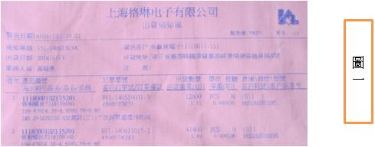

Bước 2: Thực hiện ghi chép thủ công hoặc in biểu mẫu kiểm tra xuất hàng điện tử (hình 2)
步驟二：進行手工抄單或列印電子檔出貨檢驗記錄表（圖二）
- Căn cứ vào tên khách hàng trên phiếu thông báo xuất hàng để tìm mẫu biểu kiểm tra xuất hàng theo yêu cầu của khách hàng;
根據出貨通知單上顯示的客戶名稱，查找客戶要求的出貨檢驗記錄表格式。
- Dựa theo ngày xuất hàng, mã liệu, tên hàng và quy cách trên phiếu thông báo để điền vào biểu kiểm tra xuất hàng;
根據出貨通知單上的出貨日期、出貨料號、品名規格，進行出貨檢驗記錄表的填寫動作。
- Theo mã khách hàng trên phiếu để tra quy phạm kiểm tra kỹ thuật, lấy tiêu chuẩn kích thước kiểm tra; nhân viên kiểm tra cần đối chiếu quy phạm kiểm tra kỹ thuật (phù hợp với bản vẽ khách hàng) để ghi chép kết quả kiểm tra các hạng mục sản phẩm;
依據通知單客戶編號查找工程檢驗規範獲取檢驗標準尺寸，檢驗人員需要核對工程檢驗規範（與客戶圖面一致）進行產品項目檢驗記錄。

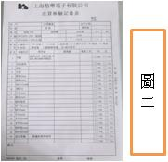

Bước 3: Thực hiện kiểm tra xuất hàng (hình 3, 4, 5)
步驟三：出貨檢驗作業動作（圖三、圖四、圖五）
- Sau khi nhân viên kho chuẩn bị xong hàng và đặt tại vị trí chỉ định xuất hàng, nhân viên kiểm tra sẽ lấy mẫu và mang toàn bộ đến khu vực kiểm tra OQC để kiểm tra;
待倉庫備貨人員把所出料件備貨完成後放置出貨指定位置，檢驗人員全部取樣拿到OQC檢驗區域進行檢驗。
- Tìm vật liệu lấy mẫu tương ứng với biểu kiểm tra xuất hàng đã chuẩn bị trước, tiến hành kiểm tra ngoại quan, kích thước và các hạng mục tiêu chuẩn khác;
找出取樣物料對應前期準備好的出貨檢驗記錄表，進行外觀、尺寸等一系列標準檢驗。
- Sau khi mở túi kiểm tra đạt, cho mẫu kiểm tra trở lại túi; lấy một sản phẩm làm mẫu lưu, dán lên báo cáo kiểm tra bằng băng keo; sau đó dùng máy hàn miệng túi để niêm phong, tránh vật liệu bị rơi ra;
開袋檢驗合格後把取樣檢驗物料放回包裝袋中，取一顆作為檢驗留樣用膠帶貼在留底檢驗報告上，而後使用封口機將包裝袋封口，不能使物料散落。
- Đóng dấu kiểm tra đạt OQC lên nhãn bao bì để xác nhận vật liệu đạt yêu cầu và có thể xuất hàng;
在包裝袋標籤上加蓋OQC專用檢驗合格章，以表示該物料合格，符合客戶要求可以出貨。

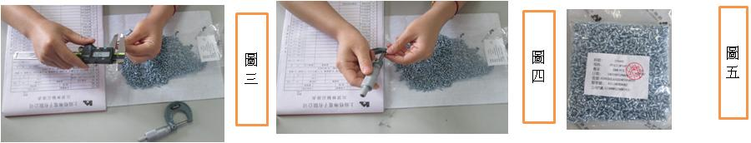

Bước 4: Sắp xếp và chuẩn bị báo cáo theo yêu cầu khách hàng
步驟四：整理客戶所需報告作業動作
- Điền đầy đủ thông tin liên quan của vật liệu đã kiểm tra đạt vào biểu kiểm tra xuất hàng và ghi tên nhân viên kiểm tra vào vị trí quy định ở góc dưới bên phải;
把檢驗合格的物料相關信息完整填寫於出貨檢驗記錄表上，並將檢驗員姓名填寫在右下角指定位置。
- Theo yêu cầu của từng khách hàng, cung cấp biểu kiểm tra xuất hàng đã hoàn chỉnh cho trung tâm kiểm tra để họ lập báo cáo kiểm nghiệm theo kết quả thử nghiệm;
按不同客戶要求將完整出貨檢驗記錄表提供給檢測中心，報請檢測中心人員依據測試結果出具客戶要求的檢驗報告。
- Sau khi nhận được báo cáo kiểm tra, nhân viên kiểm tra xuất hàng tiến hành phân loại, sắp xếp và đóng chung biểu kiểm tra xuất hàng với báo cáo kiểm nghiệm (phân loại theo mã liệu);
出貨檢驗人員獲取檢測報告後，進行分類整理，並把檢驗記錄表和檢測報告裝訂一起（按料號分類）。
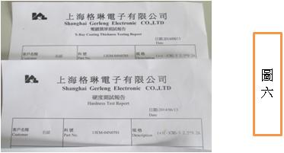

Bước 5: Thao tác đóng thùng (hình 7, hình 8)
步驟五：封箱作業動作（圖七、圖八）
- Sau khi hoàn tất các công việc trước khi đóng thùng, mang vật liệu đã lấy mẫu đến khu vực chờ xuất hàng để chuẩn bị đóng thùng;
封箱前作業完成後將所取樣物料拿到待出貨區準備封箱作業。
- Khi đóng thùng, đặt vật liệu mẫu trở lại đúng thùng theo mã liệu của khách hàng;
封箱時將取樣物料按客戶料號放回對應箱內。
- Đối chiếu nhãn sản phẩm, nhãn túi PE, nhãn thùng xuất hàng và nhãn tháng phải phù hợp yêu cầu khách hàng; đảm bảo đúng quy cách và mã liệu; tất cả nhãn (trừ các vị trí cho phép viết tay) đều phải được in;
核對物料產品標籤、PE袋標籤、出貨外箱標籤和月份標籤符合客戶要求，規格、料號正確；內外標籤除印刷指定欄位可書寫外一律列印。
- Kiểm tra số lượng sản phẩm: đối chiếu theo phiếu xuất hàng hoặc số lượng trên nhãn thùng; kiểm tra số lượng túi vít và số lượng ghi trên nhãn có khớp nhau hay không;
核對物料產品數量，根據出貨通知單或外箱標籤提供之數量進行核對，螺絲包裝袋數量及標示數量是否吻合。
- Sau khi tất cả hạng mục kiểm tra đều đạt, đặt báo cáo xuất hàng đã hoàn chỉnh vào trong thùng tương ứng; dùng băng keo chuyên dụng OQC để niêm phong chắc chắn, đảm bảo không bị rơi vật liệu; đóng dấu kiểm tra đạt vào vị trí quy định trên nhãn thùng.
待全部檢驗項目合格，將整理好的出貨報告放到對應料號箱內，使用OQC出貨專用膠帶把包裝箱封牢，不可使物料漏出，外箱標籤指定位置加蓋檢驗合格章。

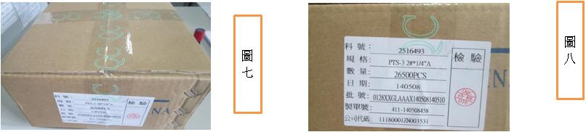

Chú ý:
注意事項：
(1) Đường kính đầu D
（1）頭徑 D
(2) Độ dày đầu H
（2）頭厚 H
(3) Đường kính ren d
（3）牙徑 d
(4) Chiều dài ren (L)
（4）牙長（L）
(5) Chu vi (C)
（5）圓周（C）
(6) Độ sâu kim (Q)
（6）針深（Q）
(Ghi chú: Các kích thước khác nhau sử dụng dụng cụ và thiết bị đo khác nhau)
（備註：不同尺寸選用不同的量具和設備測量）

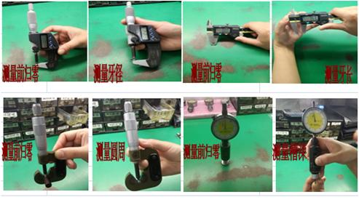

- Đối với độ chính xác ren của vít cơ khí thông thường, căn cứ vào đường kính ren để chọn vòng kiểm (ring gauge) tương ứng để kiểm tra. Đầu GO phải vặn vào dễ dàng đến đầu vít là đạt (trước khi mạ dùng 2A/6g, sau khi mạ dùng 3A/6h); đối với khách hàng xuất khẩu và khách hàng có yêu cầu đặc biệt, đầu NOGO không được vượt quá 2 ren là đạt.
普通機械牙螺紋精度根據牙徑的大小選用相對應的環規檢測，GO端輕鬆擰入螺絲頭為OK（電鍍前用2A/6g，電鍍後用3A/6h）；外銷客戶及特殊要求之客戶，其NOGO端不能超過兩牙為OK。

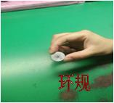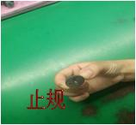

- Đối với kích thước rãnh chữ thập, chọn dưỡng kiểm tương ứng để thử lắp; treo mà không rơi là OK, ngược lại là NG; đối với rãnh hoa thị, đầu GO phải cắm dễ dàng đến đáy rãnh, đầu NOGO không được cắm vào rãnh.
十字槽大小選用相對應的插規實配，懸而不落為OK，相反為NG；梅花槽GO端輕鬆插入槽底部，NOGO端不能插入槽內。

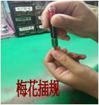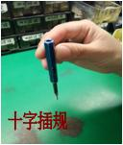

- Trước khi tiến hành kiểm tra, phải xác nhận thời gian xuất hàng, loại khách hàng và biểu mẫu yêu cầu của khách hàng.
在檢驗工作前期準備工作時一定要確認出貨時間、客戶類別及客戶要求表單等。
- Kiểm tra số lượng xuất hàng và điền số lượng lấy mẫu theo tiêu chuẩn lấy mẫu.
核對出貨數量，並按抽樣標準填寫抽樣數量。
- Trong quá trình lấy mẫu kiểm tra, phải thực hiện theo tiêu chuẩn kiểm tra xuất hàng để tránh bỏ sót hạng mục kiểm tra.
在取樣檢驗過程中，一定要按出貨檢驗標準作業，以防有漏檢項目發生。
- Nếu gặp sản phẩm đã từng bị khách hàng khiếu nại và đã được tái gia công để xuất lại, cần tăng cường kiểm tra; đặc biệt phải xác nhận lại các nguyên nhân lỗi đã bị khiếu nại trước đó.
如遇先前有客訴發生的料件，產品經過返工再次出貨的要加嚴檢驗，針對客訴不良原因之問題應再次進行確認。
- Đối với báo cáo kiểm tra do trung tâm kiểm tra cung cấp, mỗi khách hàng sẽ yêu cầu loại báo cáo khác nhau.
關於檢測中心提供的檢測報告，此點是應每家客戶要求提供不同的檢測報告。
- Sau khi kiểm tra đạt, đóng dấu đạt; nếu khách hàng không cho phép đóng dấu thì tuyệt đối không đóng. Nếu cần đóng, phải đóng đúng vị trí quy định trên nhãn và không được ảnh hưởng đến thông tin hiển thị.
檢驗合格加蓋合格檢驗章，此點如客戶不允許加蓋的一定不要加蓋，需要加蓋的要加蓋在標籤的指定位置，不能影響目測標籤上的顯示信息。
- Băng keo niêm phong thùng phải sử dụng băng keo chuyên dụng OQC; trừ khi khách hàng có yêu cầu đặc biệt khác.
封箱膠帶一定要使用OQC專用膠帶，此點客戶有特殊要求除外。

